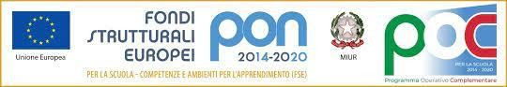
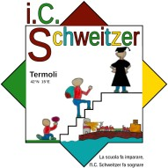
Ministero dell’Istruzione
ISTITUTO COMPRENSIVO “SCHWEITZER”
Via Stati Uniti - 86039 Termoli (CB)
telefono: 0875 71 28 20 - fax: 0875 71 28 39
email: cbic856007@istruzione.it - Pec: cbic856007@pec.istruzione.it
Codice meccanografico: CBIC856007 - Codice Fiscale: 91055140700 - Codice Univoco: UF3Q5O
________________________________________________

ALLEGATO 1 - RICHIESTA PARTECIPAZIONE ALLA SELEZIONE

AVVISO SELEZIONE STUDENTI – PON ESTATE 2021 - PROGETTO “Insieme si cresce”

Fondi Strutturali Europei – Programma Operativo Nazionale “Per la scuola, competenze e ambienti per l’apprendimento” 2014-2020. Asse I – Istruzione – Fondo Sociale Europeo (FSE). Programma Operativo Complementare “Per la scuola, competenze e ambienti per l’apprendimento” 2014-2020. Asse I – Istruzione – Obiettivi Specifici 10.1, 10.2 e 10.3 – Azioni 10.1.1, 10.2.2 e 10.3.1.
Avviso pubblico prot. n. 9707 del 27/04/2021 – Apprendimento e socialità

MODULI:

- L’Arte dentro e fuori di noi- laboratorio di ceramica (attività laboratoriale)
- Forza, si riparte (attività di rinforzo delle competenze linguistiche)

MODULO RICHIESTA PARTECIPAZIONE ALL’INDIVIDUAZIONE

Il sottoscritto nat il
residente a via
tel. e
La sottoscritta nat il _
residente a via
tel.

CHIEDONO
che la/il loro figlia/o
regolarmente iscritt alla classe sezione plesso
per l’anno scolastico 2020/2021
- sia ammessa/o al MODULO………. di cui all’oggetto nel periodo presumibile ( inizi settembre- metà ottobre)
A tal fine dichiarano:
- di aver preso visione dell'Avviso di selezione;
- che i dati di cui sopra sono veritieri;

Si allegano alla presente:
- Documenti di identità.

Firma 1

Firma 2 _________________________

